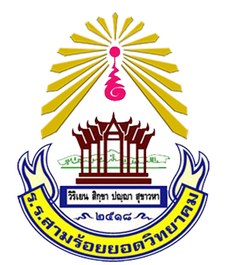

แผนปฏิบัติการประจำปี
ปีงบประมาณ 2559

โรงเรียนสามร้อยยอดวิทยาคม
อำเภอสามร้อยยอด จังหวัดประจวบคีรีขันธ์
สำนักงานเขตพื้นที่การศึกษามัธยมศึกษา เขต 10
โทร 0 – 3268 – 8488 โทรสาร 0 – 3268 – 8500
Website : www.samroiwit.ac.th
e – mail : samroiwit@yahoo.com

